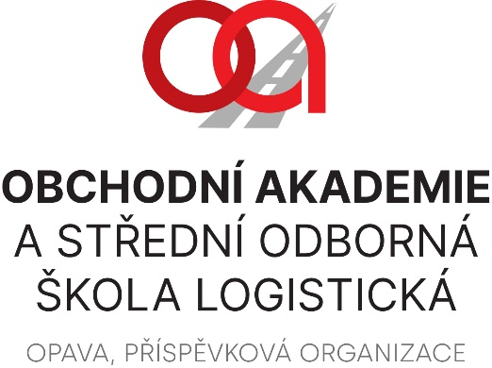 | Tomáš Kadlčík  Stěbořice 110  IČ: 44906005
VÁŠ DOPIS ZNAČKY / ZE DNE | NAŠE ZNAČKA | VYŘIZUJE / LINKA | OPAVA
OASOS Martínek 12. 12. 2022

Název zakázky: Výměna podlahy v učebně č. 118 - OA a SOŠL Opava
Název a registrační číslo projektu:
Moderní odborné učebny na OA a SOŠ logistická, Opava, reg. č. CZ.06.2.67/0.0/0.0/16_066/0017220
Dle cenové nabídky ze dne 27. 11. 2022 objednáváme zhotovení nové podlahy na učebně č. 118
Za tuto zakázku dle nabídky fakturováno celkem 80150 Kč bez DPH, 96981,50 Kč včetně DPH. Žádáme o akceptaci objednávky.

Ing. Petr Kyjovský
ředitel školy

Věra Latrach
správce rozpočtu

Akceptace objednávky : 22.12.2022

